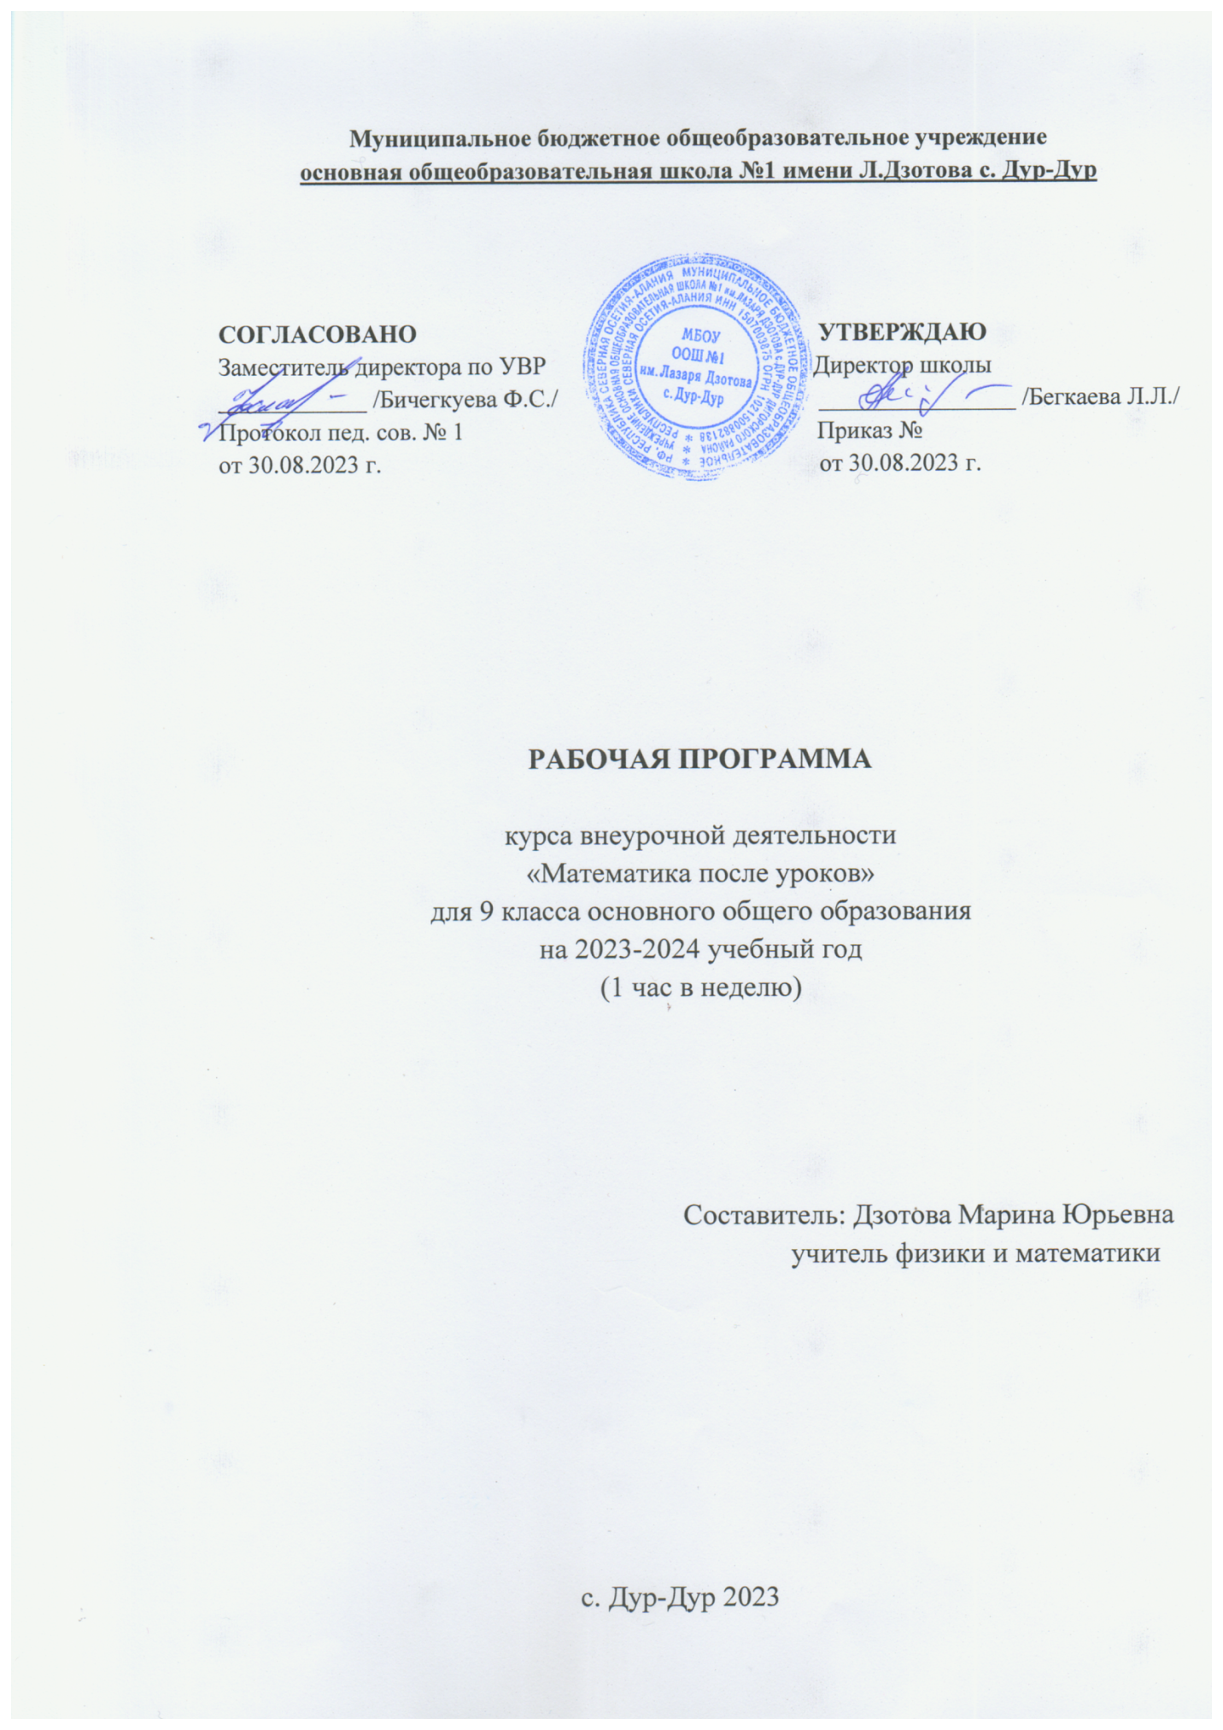

1. Пояснительная записка
Рабочая программа разработана на основе следующих нормативных документов и материалов:
Федерального государственного образовательного стандарта основного общего образования.
Федерального перечня учебников, рекомендованных к использованию при реализации образовательных программ основного общего образования, имеющих государственную аккредитацию.
Основной образовательной программы основного общего образования.
Учебного плана МБОУ ООШ №1 С.Дур-Дур
Без базовой математической подготовки невозможна постановка образования современного человека. Важным является формирование математического стиля мышления, проявляющегося в определенных умственных навыках. Кроме этого, изучение математики способствует эстетическому воспитанию человека. Грамотная организация процесса обучения, использование дифференцированного подхода в процессе преподавания позволяют удовлетворять потребности и запросы школьников, проявляющих интерес и способности к математике. Правильно подобранные серии заданий содержат в себе огромный потенциал для развития гибкости ума, пластичности мышления.
Данная программа курса сможет привлечь внимание учащихся, которым интересна математика, кому она понадобится в дальнейшем при профильном обучении, при подготовке к различного рода экзаменам, в частности, к ГИА. Курс предназначен для повторения, обобщения и некоторого углубления отдельных тем математики, подготовки к ГИА по математике. При изучении курса угроза перегрузок учащихся отсутствует, соотношение между объемом предлагаемого материала и временем, необходимым для его усвоения оптимально. Курс соответствует возрастным особенностям школьников и предусматривает индивидуальную работу. Занятия включают в себя теоретическую и практическую части: беседы, практикумы по решению задач, лекции, тестирование, частично-поисковую деятельность.
Цели курса:
1. Закрепление теоретических знаний; развитие практических навыков и умений.
2. Умение применять полученные навыки при решении нестандартных задач в других дисциплинах.
3.Создание условий для формирования и развития у обучающихся навыков анализа и систематизации, полученных ранее знаний;
4.Подготовка к государственной итоговой аттестации.

Задачи:
1.Формирование у учащихся целостного представления о теме, ее значения в разделе математики, связи с другими темами.
2.Формирование аналитического мышления, развитие памяти, кругозора, умение преодолевать трудности при решении более сложных задач.
3.Осуществление работы с дополнительной литературой.
4.Акцентировать внимание учащихся на единых требованиях к правилам оформления различных видов заданий, включаемых в итоговую аттестацию за курс основной школы.
5.Расширить математические представления учащихся по определённым темам, включённым в программы вступительных экзаменов в другие типы учебных заведений.
Изучение данной программы направлено на достижение следующих целей:
- Формирование у учащихся умений и навыков по решению нестандартных задач;
- Овладение языком математики в устной и письменной форме, математическими знаниями и умениями, необходимыми для изучения школьных естественнонаучных дисциплин, продолжения и освоения избранной специальности на современном уровне;
- Развитие логического мышления, алгоритмической культуры, пространственного воображения, математического мышления и интуиции, творческих способностей, необходимых для самостоятельной деятельности в области математики и ее приложений, в будущей профессиональной деятельности;
- Воспитание средствами математики культуры личности через понимание значимости математики для научно-технического прогресса.
Внеурочная деятельность является неотъемлемой частью образовательного процесса в школе и позволяет реализовать требования федерального государственного образовательного стандарта (ФГОС) в полной мере. Особенностями данного компонента образовательного процесса являются предоставление обучающимся возможности широкого спектра занятий, направленных на их развитие; а так же самостоятельность образовательного учреждения в процессе наполнения внеурочной деятельности конкретным содержанием. Одним из направлений национальной образовательной инициативы «Наша новая школа» является выявление и поддержка одаренных детей: «Необходимо развивать творческую среду для выявления особо одарённых ребят в каждой общеобразовательной школе». Наряду с уроком – основной формой учебного процесса – в школе все большее значение приобретает внеклассная работа по математике, которая способствует углублению знаний учащихся, развитию их дарований, логического мышления, расширяет кругозор. Программа курса «Нестандартные задачи по математике» предполагает изучение таких вопросов, которые не входят в базовый курс математики основной школы, но необходимы при дальнейшем ее изучении, при сдаче экзамена за курс основной школы. Изучение методов решения нестандартных задач дают прекрасный материал для настоящей учебно-исследовательской работы. Курс позволит школьникам систематизировать, расширить и укрепить знания, подготовиться для дальнейшего изучения математики, научиться решать разнообразные задачи различной сложности. Учителю курс поможет наиболее качественно подготовить учащихся к математическим олимпиадам, сдаче ГИА. В ходе освоения содержания данного курса по выбору учащиеся овладевают разнообразными способами деятельности, приобретают и совершенствуют опыт:
- построения и исследования математических моделей для описания и решения прикладных задач, задач из смежных дисциплин;
- выполнения и самостоятельного составления алгоритмических предписания и инструкций на математическом материале; выполнения расчетов практического характера; использования математических формул на основе обобщения частных случаев;
- самостоятельной работы с источниками информации, обобщения и систематизации полученной информации, интегрирования ее в личный опыт;
- проведения доказательных рассуждений, логического обоснования выводов, различения доказанных и недоказанных утверждений, аргументированных и эмоционально убедительных суждений;
- самостоятельной и коллективной деятельности, включения своих результатов в результаты работы групп. Соотнесение своего мнения с мнением других участников учебного коллектива и мнением авторитетных источников.

  - Планируемые результаты
Личностными результатами при изучении данного курса является формирование следующих умений:
- сформированность ответственного отношения к учению, готовность и способности обучающихся к саморазвитию и самообразованию на основе мотивации к обучению и познанию, выбору дальнейшего образования на базе ориентировки в мире профессий и профессиональных предпочтений;
- сформированность коммуникативной компетентности в общении и сотрудничестве со сверстниками в образовательной, творческой деятельности;
- умение ясно, точно, грамотно излагать свои мысли в устной и письменной речи, понимать смысл поставленной задачи, выстраивать аргументацию, приводить примеры и контрпримеры;
- критичность мышления; умение распознавать логически некорректные высказывания, отличать гипотезу от факта;
- креативность мышления, инициатива, активность при решении алгебраических задач;

Метапредметными результатами изучения курса являются формирование следующих универсальных учебных действий.
Регулятивные УУД:
- Самостоятельно формулировать цели занятия после предварительного обсуждения.
- Учиться, совместно с учителем, обнаруживать и формулировать учебную проблему.
- Составлять план решения проблемы (задачи) .
- Работая по плану, сверять свои действия с целью и, при необходимости, исправлять ошибки.
- В диалоге с учителем учиться вырабатывать критерии оценки и определять степень успешности выполнения своей работы и работы всех, исходя из имеющихся критериев.
- Умение осознанно выбирать наиболее эффективные способы решения учебных и познавательных задач;
- Умение адекватно оценивать правильность или ошибочность выполнения учебной задачи, ее объективную трудность и собственные возможности ее решения;
- Умение устанавливать причинно-следственные связи; строить логическое рассуждение, умозаключение и выводы.
- умение применять изученные понятия, результаты и методы при решении задач из различных разделов курса, в том числе, не сводящихся к непосредственному применению известных алгоритмов;

Познавательные УУД:
- Ориентироваться в своей системе знаний: самостоятельно предполагать, какая информация нужна для решения той или иной задачи .
- Отбирать необходимые для решения задачи источники информации среди предложенных учителем словарей, энциклопедий, справочников, интернет-ресурсов.
- Добывать новые знания: извлекать информацию, представленную в разных формах (текст, таблица, схема, иллюстрация и др.).
- Перерабатывать полученную информацию: сравнивать и группировать факты и явления; определять причины явлений, событий.
- Перерабатывать полученную информацию: делать выводы на основе обобщения знаний.
- Преобразовывать информацию из одной формы в другую: составлять более простой план учебно-научного текста.
- Преобразовывать информацию из одной формы в другую: представлять информацию в виде текста, таблицы, схемы.
Коммуникативные УУД:
- Донести свою позицию до других: оформлять свои мысли в устной и письменной речи с учётом своих учебных и жизненных речевых ситуаций.
- Донести свою позицию до других: высказывать свою точку зрения и пытаться её обосновать, приводя аргументы.
- Слушать других, пытаться принимать другую точку зрения, быть готовым изменить свою точку зрения.
- Умение организовывать учебное сотрудничество и совместную деятельность с учителем и сверстниками; умение работать в группе.

  - Содержание

Тема №1 Числа и вычисления 4 час.
Рациональные числа.
Степень с целым показателем и ее свойства.
Квадратный корень. Иррациональные числа.
Преобразование выражений, содержащих корни.
Тема №2 Алгебраические выражения 4час.
Допустимые значения выражения.
Многочлен. Разложение многочлена на множители
Квадратный трехчлен. Разложение квадратного трехчлена на множители
Рациональные выражения и их преобразования
Тема №3 Уравнения. Системы уравнений. 4 час.
Линейное уравнение. Квадратное уравнение
Дробно-рациональные уравнения
Уравнения с двумя переменными.
Системы двух уравнений с двумя переменными.
Тема №4 Неравенства. Системы неравенств. 4 час. .
Линейные неравенства с одной переменной
Системы линейных неравенств с одной переменной.
Квадратные неравенства. Метод интервалов.
Тема №5 Текстовые задачи 6 час.
Задачи на проценты. Задачи на движение. Задачи на работу.
Задачи на смеси, сплавы, растворы
Тема №6 Прогрессии 2 час.
Арифметическая прогрессия
Геометрическая прогрессия
Тема №7 Функции и графики 3час.
Функция. Свойства функции. График функции.
Тема №8 Геометрия 5 час.
Треугольник. Четырехугольники. Окружность и круг. Формулы площади.
Векторы на плоскости
Тема №9 Статистика и теория вероятностей 2час.
Вероятность. Комбинаторика

Календарно-тематическое планирование
( 1 час в неделю, всего 34 часа)

№ п/п | Тема | Кол-во часов | Дата  план |  | Дата  факт
 | Тема № 1 Числа и вычисления | 4
1 | Рациональные числа. Представления о расширениях числовых множеств.
2 | Степень с целым показателем и ее свойства.
3 | Квадратный корень. Иррациональные числа.
4 | Преобразование выражений, содержащих корни.
 | Тема № 2 Алгебраические выражения | 4
5 | Допустимые значения выражения.
6 | Многочлен. Разложение многочлена на множители
7 | Квадратный трехчлен. Разложение квадратного трехчлена на множители
8 | Рациональные выражения и их преобразования
 | Тема № 3 Уравнения. Системы уравнений. | 4
9 | Линейное уравнение. Квадратное уравнение
10 | Дробно-рациональные уравнения
11 | Уравнения с двумя переменными. Представление о равносильности уравнений и уравнениях-следствиях
12 | Системы двух уравнений с двумя переменными.
 | Тема № 4 Неравенства. Системы неравенств. | 4
13 | Линейные неравенства с одной переменной
14 | Системы линейных неравенств с одной переменной.
15 | Квадратные неравенства
16 | Метод интервалов
 | Тема № 5 Текстовые задачи | 6
17 | Задачи на проценты
18 | Задачи на движение
19 | Задачи на работу
20 | Задачи на смеси, сплавы, растворы
21 | Решение текстовых задач. Использование таблиц, схем, чертежей, других средств представления данных при решении задачи.
22 | Анализ возможных ситуаций взаимного расположения объектов при их движении, соотношения объемов выполняемых работ при совместной работе.
 | Тема № 6 Прогрессии | 2
23 | Арифметическая прогрессия. Геометрическая прогрессия. Суммирование первых членов арифметической и геометрической прогрессий
24 | Решать задачи с использованием формул арифметической и геометрической  прогрессии
 | Тема № 7 Функции и графики | 3
25 | Свойства функции
26 | График функции.
27 | Анализ графиков, описывающих зависимость между величинами. Установление соответствия между графиком функции и её аналитическим заданием.
 | Тема № 8 Геометрия | 5
28 | Вычисление углов. Треугольник, четырехугольник, окружность
29 | Вычисление площадей. Прямоугольник. Параллелограмм. Треугольник. Трапеция
30 | Вычисление площадей. Окружность и круг
31 | Площади фигур на сетке. Площади фигур, заданных координатами
32 | Векторы на плоскости. Прикладные задачи геометрии
 | Тема № 9 Статистика и теория вероятностей | 2
33 | Решение практических задач, требующих систематического перебора вариантов; сравнение шансов наступления случайных событий, оценивание вероятности случайного события | 1
34 | Сопоставление и исследование модели реальной ситуации с использованием аппарата вероятности и статистики | 1
 | Итого | 34 часа

